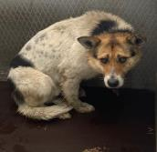 | 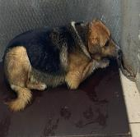 | 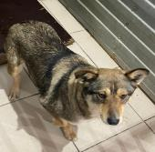 | 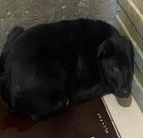
№100  Отловлено: 15.02.2023  Станция “Нижневартовск” 2, 43  Вид: собака.  Порода/пол: беспородный, кобель.  Окрас: бело – черный с рыжим.  Возраст: 4 года.  Вес: 28 кг.  Рост: 55 см. в холке.  Приметы: отсутствуют.  Особенности поведения: Спокойная.  ИН:  Вакцинация:  Стерилизация:  Вет. паспорт: нет. | №101  Отловлено: 15.02.2023  Станция “Нижневартовск” 2, 43  Вид: собака.  Порода/пол: беспородная, кобель  Окрас: черно - рыжий  Возраст: 2 года.  Вес: 27 кг.  Рост: 52 см. в холке.  Приметы: не купированы.  Особенности поведения: Спокойная.  ИН:  Вакцинация:  Стерилизация:  Вет. паспорт: нет. | №102  Отловлено:15.02.2023  2-П 2 ЗПУ 39, ст. 9  Вид: собака.  Порода/пол: беспородная, кобель  Окрас: серо - рыжий  Возраст: 2 года.  Вес: 24 кг.  Рост: 51 см. в холке.  Приметы: отсутствуют.  Особенности поведения: Спокойная.  ИН:  Вакцинация:  Стерилизация:  Вет. паспорт: нет. | №103/1  Отловлено:15.02.2023  2-П 2 ЗПУ 39, ст. 9  Вид: щенок.  Порода/пол: беспородная, сука  Окрас: черный  Возраст:6 месяцев.  Вес: 18 кг.  Рост: 46 см. в холке.  Приметы: отсутствуют.  Особенности поведения: Спокойная.  ИН:  Вакцинация:  Стерилизация:  Вет. паспорт: нет.
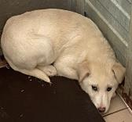 | 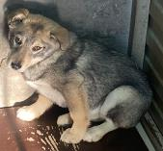
№103/2  Отловлено: 14.02.2023  2-П 2 ЗПУ 39, ст. 9  Вид: щенок.  Порода/пол: беспородная, сука  Окрас: белый  Возраст:6 месяцев.  Вес: 17 кг.  Рост: 45 см. в холке.  Приметы: отсутствуют.  Особенности поведения: Спокойная.  ИН:  Вакцинация:  Стерилизация:  Вет. паспорт: нет. | №103/3  Отловлено: 14.02.2023  2-П 2 ЗПУ 39, ст. 9  Вид: щенок.  Порода/пол: беспородная, сука  Окрас: серый с рыжим  Возраст: 6 месяцев.  Вес: 17 кг.  Рост: 46 см. в холке.  Приметы: отсутствуют.  Особенности поведения: Спокойная.  ИН:  Вакцинация:  Стерилизация:  Вет. паспорт: нет.

